

|  |
| --- |
| MODUL AJAR KURIKULUM MERDEKA  SEKOLAH DASAR (SD/MI) |

|  |  |
| --- | --- |
| NAMA | INTANIA MUTHIA ROVA |
| NPM | 2453053042 |
| NAMA SEKOLAH | SD N 1 Bandar Lampung |
| MATA PELAJARAN | Bahasa Indonesia |
| FASE A,KELAS/SEMESTER | Dua /Genap |

|  |
| --- |
| 1.INFORMASI UMUM |
| A.IDENTITAS MODUL |

|  |  |
| --- | --- |
| Penyusun | Deni zulkarnian abas |
| Instansi | SD N 1 Bandar lampung |
| Tahun penyusun | 2025/2026 |
| Jenjang sekolah | SD (sekolah dasar ) |
| Mata pelajaran | Bahasa Indonesia |
| Fase/kelas | A/DUA |
| Elemen | Membaca dan memirsa,berbicara dan mempresentasikan |
| Bab | Menjaga kesehatan |

|  |
| --- |
| B.KOMPETENSI AWAL |

Peserta didik sudah memiliki pemahaman dasar tentang kosakata sehari hari dan mampu memahami instruksi sederhana.

|  |
| --- |
| C.PROFIL PANCASILA |

1. Beriman dan bertakwa kepada Tuhan yang Maha Esa
2. Mandiri
3. Bernalar kristis
4. kreatif

|  |
| --- |
| D.SARANA DAN PRASARANA |

1. Buku teks atau buku cerita tentang Kesehatan(misalnya tentang mencuci tangan yang benar )
2. Gambar yang berhubungan dengan kebersihan
3. Papan tulis,spidol,alat tulis lainya
4. Kertas gambar dan alat mewarnai/menulis
5. Contoh lagu anak-anak tentang Kesehatan
6. vidio animasi tentang Kesehatan (jika ada)

|  |
| --- |
| E. TARGET PESERTA DIDIK |

* Peserta didik regular

|  |
| --- |
| F.JUMLAH PESERTA DIDIK |

30. Orang

|  |
| --- |
| G.MODEL PEMBELAJARAN |

* Pendekatan :pendekatan multikultural
* Model pembelajaran :Project- basedlearning

|  |
| --- |
| KOMPONEN INTI |
| A.TUJUAN KEGIATAN PEMBELAJARAN |

1. Mengidentifikasi informasi penting dari teks pendek tentang cara menjaga Kesehatan
2. Menjelaskan kosakata baru terkait Kesehatan dan kebersihan
3. Mengungkapkan Kembali informasi tentang cara menjaga Kesehatan dengan kalimat sederhana
4. Menuliskan daftar cara menjaga kebersihan diri
5. Membuat poster sederhana tentang pentingnya kebersihan.

|  |
| --- |
| B.PEMAHAMAN BERMAKNA |

Menjaga Kesehatan adalah tanggung jawab setiap orang agar dapat beraktivitas dengan baik dan terhindar dari berbagai penyakit.kebersihan adalah pangkal Kesehatan.

|  |
| --- |
| C.PERTANYAAN PEMANTIK |

1. Bagaimana perasaanmu jika tubuhmu bersih dan sehat ?
2. Apa saja yang harus kita lakukan agar tidak mudah sakit?
3. Mengapa kita harus mencuci tangan sebelum makan ?

|  |
| --- |
| D.PERSIAPAN PEMBELAJARAN |

1. PERSIAPAN PESERTA DIDIK
2. PERSIAPAN KELAS
3. PERSIAPAN MEDIA

|  |
| --- |
| F.KEGIATAN PEMBELAJARAN |

* Pertemuan 1

1. Peserta didik dan guru mengawali pembelajaran dengan berdoa bersama
2. Guru menyapa siswa dan memberi salam
3. Guru mengabsen kehadiran peserta didik
4. Memberikan pertanyaan pemantik
5. Guru menyampaikan topik/judul materi hari ini
6. Guru dan siswa menyanyikan lagu “dua mata saya hidung saya satu “

* Kegiatan inti

1. Guru menempelkan atau menampilkan teks pendek tentang pentingnya kebersihan diri
2. Guru membacakan teks dengan intonasi yang jelass
3. Peserta didik di minta menyimak dan mengikuti jika ada kosakata yang sulit
4. Guru meminta peserta didik menggaris bawahi atau menyebutkan kata kata yang baru di dengar atau belum dipahami.
5. Secara klasikal,guru dan peserta didik mendiskusikan makna kata-kata tersebut (kuman,segar,bersih,sakit,virus dll)
6. Guru dapat memunjukkan gambar untuk memperjelas
7. Guru mengajukan pertanyaan terkait isi bacaan untuk menguji pemahaman pserta didik(cth; apa yang kita lakukan sebelum makan ?)
8. Peserta didik menjawab secara lisan
9. Guru membimbing peserta didik untuk menulis kegiatan menjaga kebersihan dan kesehatan tubuh ( sikat gigi,cuci tangan ,mandi dan memotong kuku )

* Kegiatan penutup

1. Guru menyimpulkan pembelajaran hari ini
2. Guru bertanya “apa saja yang sudah kita pelajari hari ini ?dan “mengapa menjaga kebersihan itu penting?
3. Guru memberikan tugas “ceritakan lah kegiatan yang kamu lakukan di rumah nanti tentang kebersihan yang kamu lakukan
4. Guru menutup pembelajaran dengan doa penutup dan salam
5. Guru meninggalkan kelas

* PERTEMUAN 2

1. Brdoa bersama
2. Guru mengulang Kembali pelajaran sebelumnya”siapa yang masih ingat cara menjaga kebersihan diri?
3. Guru menyampaikan tujuan pembelajran “ hari ini kita akan belajar tentang makanan sehat dan pentingnya berolahraga untuk menjaga Kesehatan

* Kegiatan inti

1. Guru memutar vidio atau melihatkan gambar makanan sehat seperti sayur,buah,nasi dan lauk pauk
2. Guru juga menunjukkan gambar anak-anak berolahraga
3. Guru menjelaskan teks pendek atau membacakan secara lisan tentang pentingnya makanan sehat dan berolahraga
4. Guru bertanya “makanan apa yang kalian suka di rumah ?”
5. “apakah kalian rajin memakan sayur dan buah ?
6. Peserta didik menjawab secara lisan
7. Guru meminta peserta didik untuk menuliskan 3-4 kalimat sederhana tentang menjaga Kesehatan dengan makanan dan berolahraga (contoh” aku suka makan sayur”
8. Membuat poster sederhana
9. Peserta didik di berikan kertas gambar
10. Guru memberikan intruksi “buatlah gambar tentang cara mejaga Kesehatan dan tambahkan tulisan singkat (ayo hidup bersih”)
11. Guru memberikan bimbingan dan bantuan

* Keguatan penutup

1. Refleksi: beberapa peserta didik diminta untuk menunjukkan poster yang sudah di buat dan membacakan tulisannya
2. Guru memberikan apresiasi kepada peserta didik
3. Guru bersama peserta didik menyimpilkan bahwa menjaga Kesehatan bisa dilakukan dengan menjaga kebersihan,makan makanan yang sehat dan rajin berolahraga
4. Berdoa Bersama
5. Salam penutup
6. Guru meninggalkan kelas

|  |
| --- |
| G.ASESMEN/PENILAIAN |

* Asesmen Diagonistik (sebelum pembelajaran)
* Guru dapat bertanya secara lisan :”apa saja kegiatan yang kamu lakukan agar tubuhmu bersih ?(mengukur pemahaman awal tentang kebersihan )
* Asesmen Formatif ( selama pembelajaran )

1. Observasi partisipasi:mengamati keaktifan peserta didik dalam bertanya,menjawab,dan berdiskusi
2. Penilaian lisan :jawaban peserta didik terhadap pertanyaan guru terkait isi teks dan kosakata
3. Penilaian tertulis :

1.daftar kebersihan diri yang tertulis peserta didik (pertemuan 1)

2.kalimat sederhana tentang makanan sehat dan olahraga (pertemuan 2)

1. Penilaian proyek sederhana :poster “menjaga Kesehatan”( keseuaian gambar dan tulisan ,kreativitas )

* Asesmen sumatif
* Guru dapat memberikan soal isian singkat atau lkpd menjodohkan gambar dengan kelimat terkait keehatan dan kebersihan

|  |
| --- |
| H.KEGIATAN PENGAYAAN DAN REMEDIAL |

* Pengayaan
* Guru memberikan Latihan lanjutan bagi murid yang sudah mampu materi pembelajaran
* Remedial
* Guru memberikan bimbingan kepada murid yang belum mampu mahami pelajaran
* guru memberikan penjelasan lebih lanjut kepada murid tentang materi yang sudah di pelajari

|  |
| --- |
| LAMPIRAN |
| A.LEMBAR KERJA PESERTA DIDIK |

NAMA :………………………………………………………………………

KELAS :………………………………………………………………………

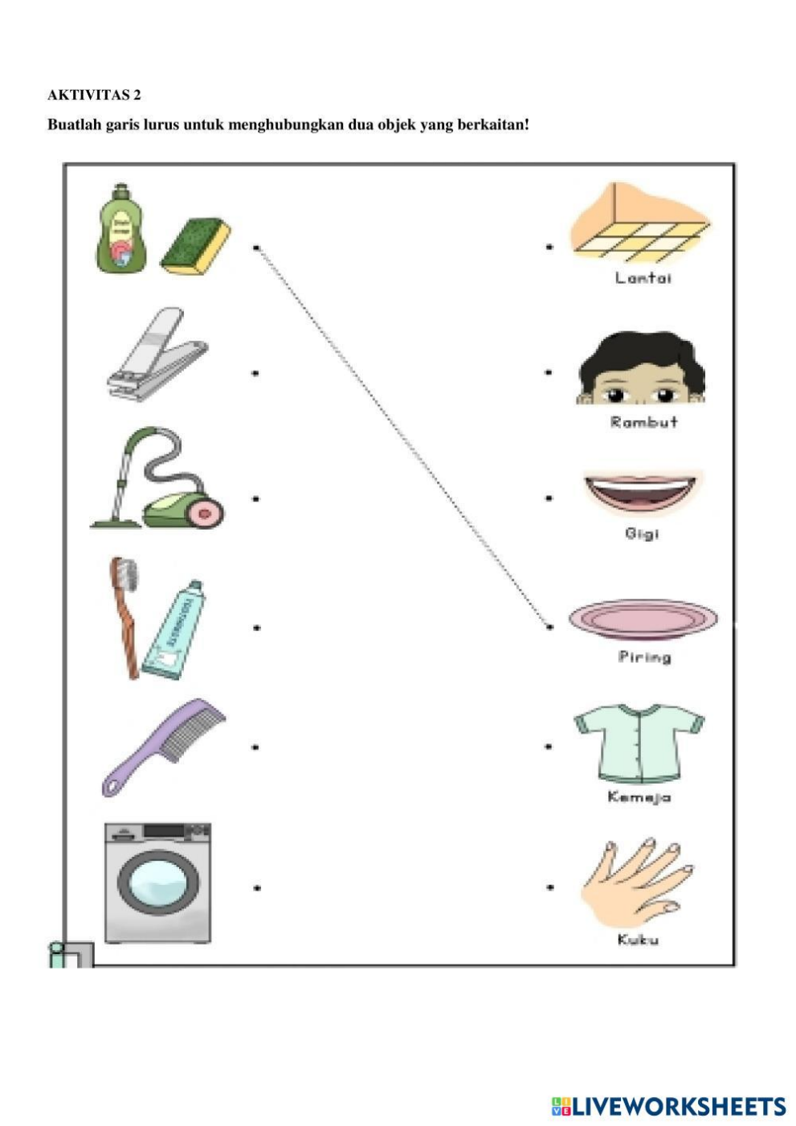

!

|  |
| --- |
| **NILAI** |
|  |

|  |
| --- |
| B.GLOSARIUM |

**Olahraga :** Gerakan tubuh yang teratur untuk melatih dan menyehatkan badan

**Kuman :** Mahkluk hidup yang sangat kecil,yang dapat membuat tubuh kita sakit jika masuk kedalam tubuh kita

|  |
| --- |
| C.DAFTAR PUSTAKA |

<https://read.bookcreator.com/h4XDLrzvXShcfjHn4ObMn3zTUxF3/BJw1Q-YHQ3iJxUnM2jLIZw>

<https://static.buku.kemdikbud.go.id/content/pdf/bukuteks/kurikulum21/Bahasa-Indonesia-BS-KLS-II.pdf>

<https://id.scribd.com/document/715358499/BAB-2-Menjaga-Kesehatan>